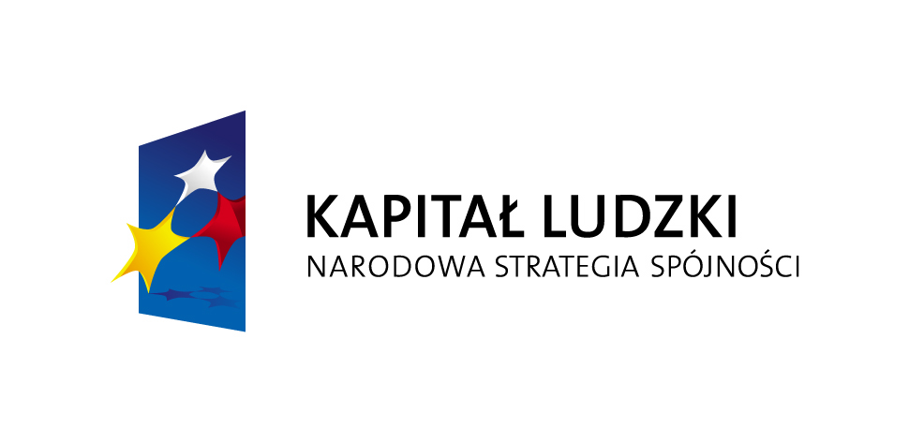
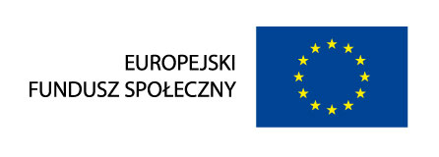
Projekt współfinansowany przez Unię Europejską w ramach Europejskiego Funduszu Społecznego

Centrum Aktywności Społecznej PRYZMAT
16 – 400 Suwałki, ul. Noniewicza 91, tel./fax 87 565 02 58, e-mail: pryzmat@pryzmat.org.pl

Formularz zgłoszeniowy do udziału w szkoleniu
„„Partycypacja społeczna oraz rola i istota konsultacji społecznych”
21 stycznia 2015 r.

Moje dane
Nazwisko |  | Imię lub imiona |  | Data urodzenia
Adres  kontaktowy | Miejscowość, ulica, nr domu, nr mieszkania
 | Telefon |  | E-mail:

Dane organizacji, którą reprezentuję

Nazwa

Adres, telefon, www

Instytucja w ramach której współpracuję z administracją (rada, komisja itd.)
Zgodnie z ustawą z dnia 29 sierpnia 1997 r. o ochronie danych osobowych (Dz. U. z 2002 r. Nr 101, poz. 926, ze zm.) wyrażam zgodę na przetwarzanie moich danych osobowych dla potrzeb niezbędnych do realizacji projektu „Razem dla Suwałk”

............................................. ............................................
Imię i nazwisko Miejscowość i data

